Données textuelles
Pour changer d'éditeur, se référer à la page interface.

Le Synoptique
- Le Synoptique (outliner en anglais) est un éditeur à partir duquel on peut «visualiser» — et manipuler — les objets et leurs données sous la forme d'une arborescence.
- Avec le Synoptique, on peut par exemple, renommer un objet en cliquant sur son nom.
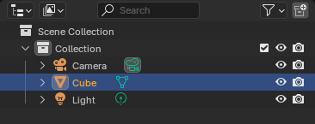

L'éditeur de texte
- Pour ouvrir l'éditeur de texte changer l'éditeur courant ou appuyer sur MAJ + F11. (MAJ + F5) pour revenir à la Vue 3D.
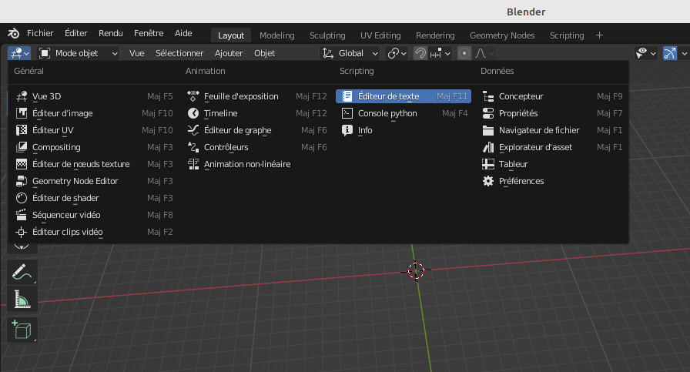

Nouveau fichier
- Une fois l'éditeur de texte ouvert, créer un fichier en cliquant sur + Nouveau ou + New en anglais.
- Renommer le fichier en cliquant sur son nom, par défaut: Text.
ou ici
ou sinon
- Menu : Texte > Nouveau
ou sinon
- Alt + N

La console Python
- La console Python permet de dialoguer, directement, avec Blender.
- On ouvre la console Python comme on ouvre L'éditeur de texte, en sélectionnant l'icône appropriée qui se situe juste après l'icône de l'éditeur de texte.


